Requisições HTTP

Vamos usar essa API para fazer a requisição:

https://sujeitoprogramador.com/rn-api/?api=posts

Entendendo a API:

Assim que o link da Api for acessado ela estará dessa forma:

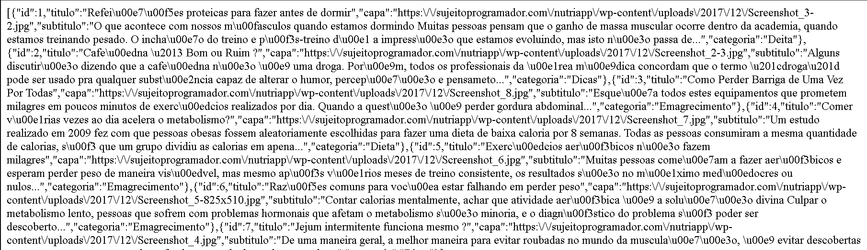

Vamos adicionar uma extensão no navegador:

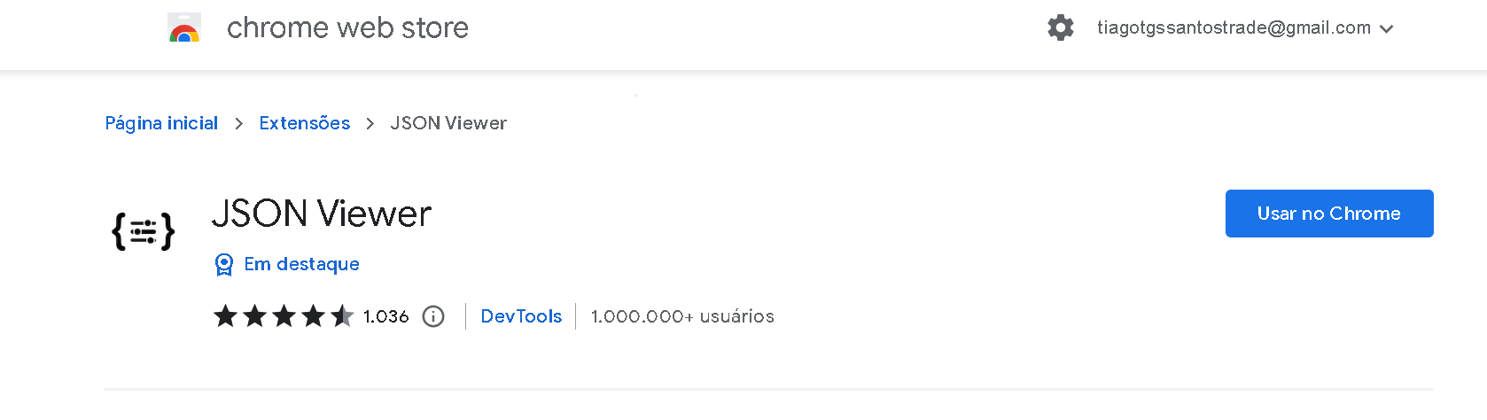
Após instalar é só escolher o tema e ficara da seguinte forma a API:

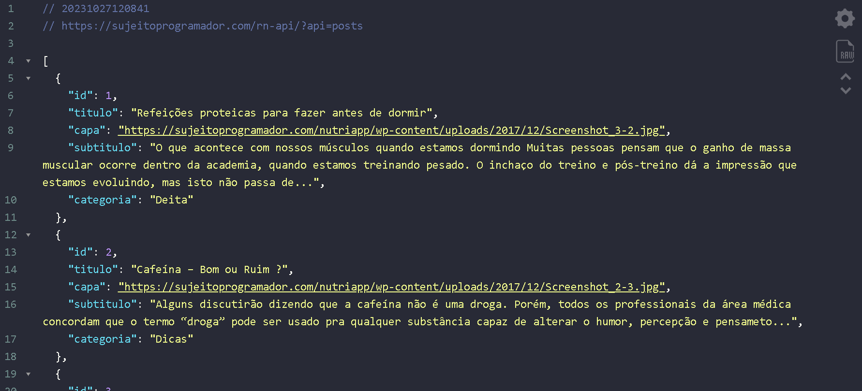

App.js
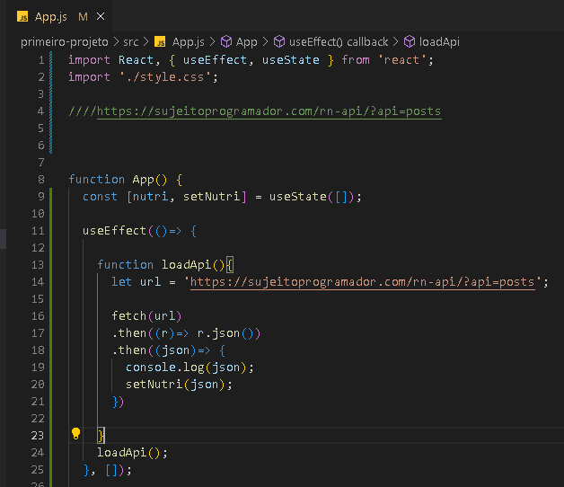

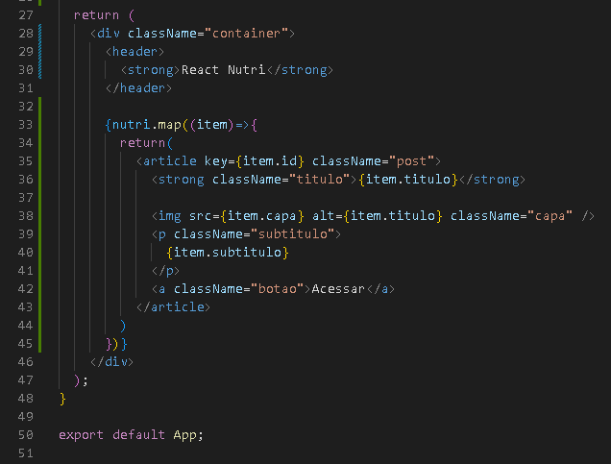

Explicando trecho de código:



- Esta linha está usando um conceito importante do React chamado "useState". `useState` é um hook que permite adicionar estado a um componente de função. Ele retorna um array com dois elementos:
- `nutri`: É uma variável que armazena o estado. No exemplo, ela é inicializada com um array vazio `[]`.
- `setNutri`: É uma função que permite atualizar o valor do estado `nutri`. Quando você chama `setNutri` com um novo valor, o React reage e atualiza o componente para refletir essa mudança.

Explicando trecho de código:

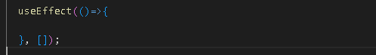

`useEffect` é um hook fundamental em React que permite a você realizar efeitos colaterais em um componente funcional. Efeitos colaterais podem incluir coisas como busca de dados, interação com a DOM, inscrição em eventos, etc.

A função `useEffect` aceita dois argumentos:

1. Uma função que contém o código que deve ser executado como efeito colateral.
2. Um array de dependências opcional.

No seu exemplo, a função `useEffect` está vazia, o que significa que não há código a ser executado como efeito colateral. No entanto, o uso de `useEffect` vazio pode ter um propósito em algumas situações. As possíveis razões para usar um `useEffect` vazio incluem:

1. **Execução única após a renderização inicial:** Mesmo que a função seja vazia, o `useEffect` ainda é executado após a renderização inicial do componente. Isso pode ser útil para realizar inicializações únicas.

Explicando trecho de código:

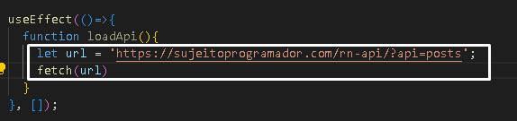

1. `let url = 'https://sujeitoprogramador.com/rn-api/?api=posts';`: Aqui, você está criando uma variável chamada `url` que armazena uma URL de API. Esta URL é usada para fazer uma solicitação (request) a um serviço externo para buscar dados. No caso, parece ser uma API que fornece informações de posts.

2. `fetch(url);`: Esta linha de código realiza uma solicitação à URL especificada usando a função `fetch`. O `fetch` é uma API de busca de recursos (como dados) na web e é amplamente usado para fazer solicitações HTTP em JavaScript. Neste caso, a URL é passada como argumento para a função `fetch`, o que iniciará a solicitação para o recurso especificado.

No entanto, há um ponto importante a ser observado:

- O código acima inicia a solicitação, mas não lida com a resposta da API. Para trabalhar com os dados retornados pela API, você normalmente usaria os métodos `.then()` ou `async/await` para processar a resposta quando ela estiver pronta.

Explicando trecho de código:

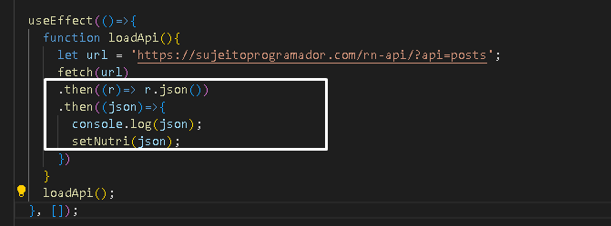

Neste código, você está usando o método `.then()` para processar a resposta da API após a chamada `fetch`. Vou explicar em detalhes o que está acontecendo neste trecho:

```javascript
.then((r) => r.json())
.then((json) => {
console.log(json);
setNutri(json);
})
```

Essas linhas de código fazem parte da função `loadApi()`, que é chamada dentro do `useEffect` quando o componente é montado. Vamos detalhar o que cada parte faz:

1. `then((r) => r.json())`: Aqui, você está encadeando um método `.then()` para processar a resposta da API. O método `fetch` retorna um objeto `Response`. Esta linha de código está convertendo essa resposta em um objeto JavaScript usando o método `.json()`. O argumento `r` é a resposta da API, e você está convertendo-a em um objeto JavaScript representando os dados JSON retornados pela API.

2. `.then((json) => { ... } )`: Este `.then()` é encadeado ao anterior e recebe o objeto JavaScript resultante do JSON. Neste ponto, você tem acesso aos dados da API no formato de um objeto JavaScript. O argumento `json` contém esses dados.

3. `console.log(json)`: Aqui, você está usando `console.log()` para exibir os dados da API no console do navegador. Isso é útil para depuração e verificação dos dados que você recebeu da API.

4. `setNutri(json)`: Este trecho de código está atualizando o estado `nutri` do componente com os dados da API. A função `setNutri` é uma função fornecida pelo hook `useState` que permite atualizar o estado do componente. Neste caso, você está atualizando `nutri` com os dados `json` obtidos da API.

Portanto, essas linhas de código estão fazendo o seguinte:

- Realizando a solicitação para a API com `fetch`.
- Convertendo a resposta da API em um objeto JavaScript usando `.json()`.
- Exibindo os dados da API no console.
- Atualizando o estado `nutri` do componente com os dados da API para que você possa usá-los na renderização ou em outras partes do seu componente React.

